TRƯỜNG THPT CỦ CHI ĐỀ KIỂM TRA HỌC KỲ I - MÔN: VẬT LÝ – KHỐI :10
TỔ VẬT LÝ Năm học : 2014 – 2015
Ngày kiểm tra :18/12/2014 Thời gian: 45 phút (không kể thời gian phát đề )

Câu 1: Chuyển đông thẳng nhanh dần đều,chậm dần đều là gì? (1đ)
Câu 2: Sự rơi tự do là gì? Viết công thức tính vận tốc và quãng đường đi được của vật rơi tự do.(1đ)
Câu 3: Phát biểu định nghĩa lực.(1đ)
Câu 4: Phát biểu và viết hệ thức của định luật III Niu-tơn.(1đ)
Câu 5: Phát biểu và viết hệ thức của định luật Húc.(1đ)
Câu 6: Một vật được ném ngang với vận tốc ban đầu là 30 m/s,ở độ cao 80m.Xác định thời gian vật rơi đến đất và tầm bay xa của vật.Lấy g = 10m/s² .(1đ)
Câu 7: Hai quả cầu bằng chì có khối lượng và bán kính lần lượt là m₁ = 30 kg, m₂ = 40 kg, r₁ = 20 cm,
r₂ = 40 cm.Tính lực hấp dẫn giữa hai quả cầu khi chúng cách nhau 60 cm.(1đ)
Câu 8: Một bánh xe quay đều 10 vòng trong thời gian 0,2s.Tính chu kỳ và tốc độ góc của bánh xe.(1đ)
Câu 9: Một vật trượt không vận tốc đầu từ đỉnh mặt phẳng nghiêng dài 10 m ,không masát ,góc nghiêng 30⁰ so với phương ngang .Lấy g = 10m/s² .
a/ Tính gia tốc và vận tốc của vật tại chân mặt phẳng nghiêng.(1đ)
b/ Tìm hệ số masát trượt giữa vật và mặt phẳng nghiêng để thời gian trượt gấp hai lần thời gian trượt không masát .(1đ)
--- HẾT ---

Ma trận
Độ khó | Nội dung | Điểm
Nhận biết | +Chuyển động thẳng biến đổi đều  +Sự rơi tự do  +Định nghĩa lực  +Định luật III Niu-tơn | 1  1  1  1
Thông hiểu | +Định luật Húc  +Định luật vạn vật hấp dẫn | 1  1
Vận dụng | +Chuyển động ném ngang  +Chuyển động tròn đều | 1  1
Vận dụng cao | +Ứng dụng các định luật Niu-tơn và các lực cơ học | 2

ĐÁP ÁN VẬT LÝ KHỐI 10 HKI (2014-2015)
Câu | Nội dung | Điểm
1 | -chuyển động thẳng nhanh dần đều là chuyển đông thẳng có độ lớn vận tốc tức thời tăng đều theo thời gian  -chuyển động thẳng chậm dần đều là chuyển đông thẳng có độ lớn vận tốc tức thời giảm đều theo thời gian. | 0.5  0,5
2 | -là sự rơi chỉ dưới tác dụng của trọng lực.  -vận tốc : v = g.t  -quãng đường đi : 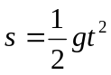 | 0,5  0,25  0,25
3 | -là đại lượng vecto đặc trưng cho tác dụng của vật này vào vật khác mà kết quả là gây ra gia tốc cho vật hoặc làm cho vật biến dạng. | 0,5x2
4 | -khi vật A tác dụng lên vật B một lực thì vật B cũng tác dụng lại vật A một lực .Hai lực này là hai lực trực đối.  -hệ thức : 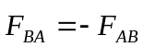. | 0,5  0,5
5 | -trong giới hạn đàn hồi ,độ lớn của lực đàn hồi của lò xo tỉ lệ thuận với độ biến dạng của lò xo.  -hệ thức : 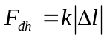 | 0,5  0,5
6 | 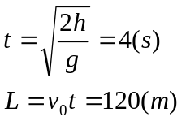 | 0,25x2  0,25x2
7 | 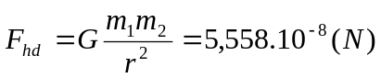 | 0,5x2
8 | 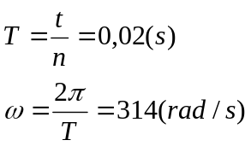 | 0,25x2  0,25x2
9 | a/ không masát : 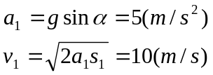  b/ có masát :  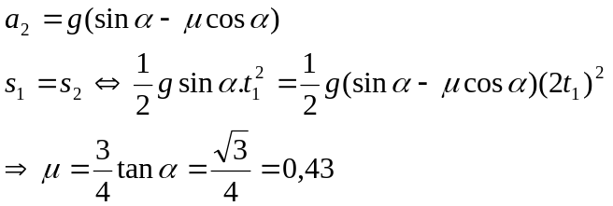 | 0,25x2  0,25x2  0,25  0,25  0,25x2
Lưu ý: + giải theo cách khác nếu đúng thì cho trọn điểm.
+ thiếu hoặc sai đơn vị trừ 0,25 điểm cho mỗi đại lượng cần tính.

